豪华型（品牌：穹游）
产品名称 | 产品参数 | 价格 | 数量 | 合计
发射机  LLW-FS-02  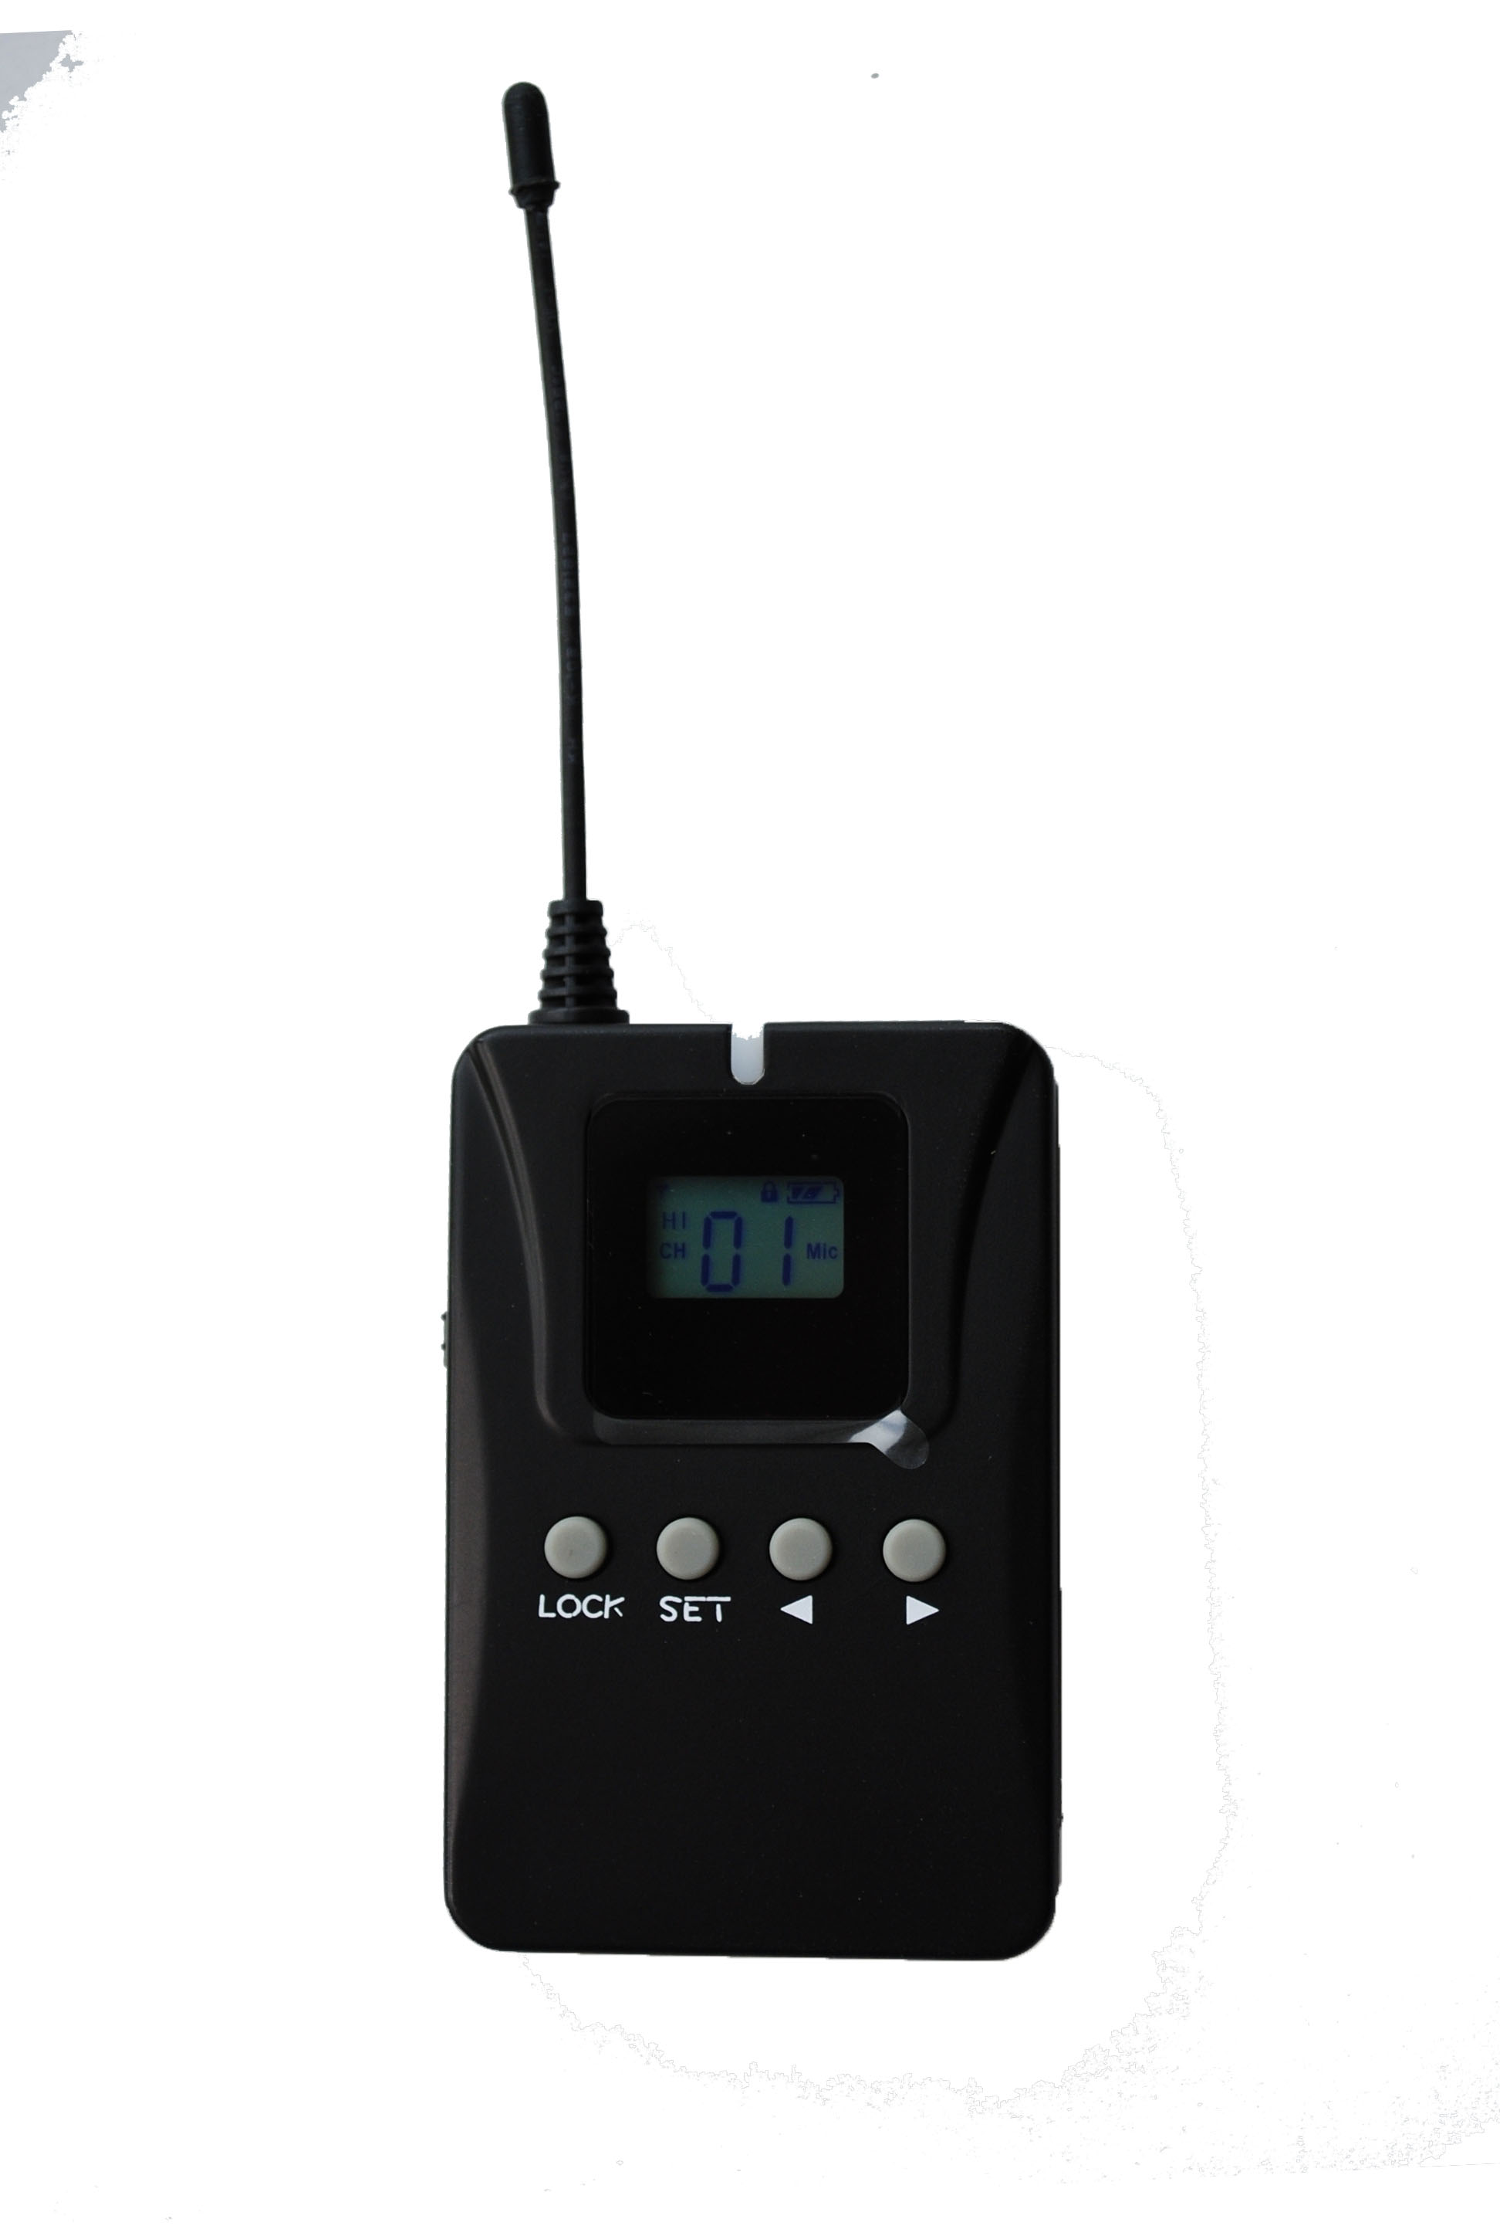 | ＊频道数：≧45CH  发射功率：18dBm/12dBm  输入接口：3.5mm  充电电流：350mA  电池：3.7v 聚合物(1200mAH)  ＊机器尺寸：≦76*49*15.7（mm)  ＊机器重量：≦60g  Led 显示：充电指示  ＊有效距离：>200M  ＊具有《博物馆导览解说系统》软件著作权  ＊具有《工厂参观讲解系统》软件著作权  ＊具有《会议同声传译系统》软件著作权  ＊具有《景区语音导游系统》软件著作权  ＊具有《团队接待讲解系统》软件著作权 | 699 | 1 | 699
麦克风 | 发射机专用麦克风 | 50 | 1 | 50
接收机  LLW-LYJS-01  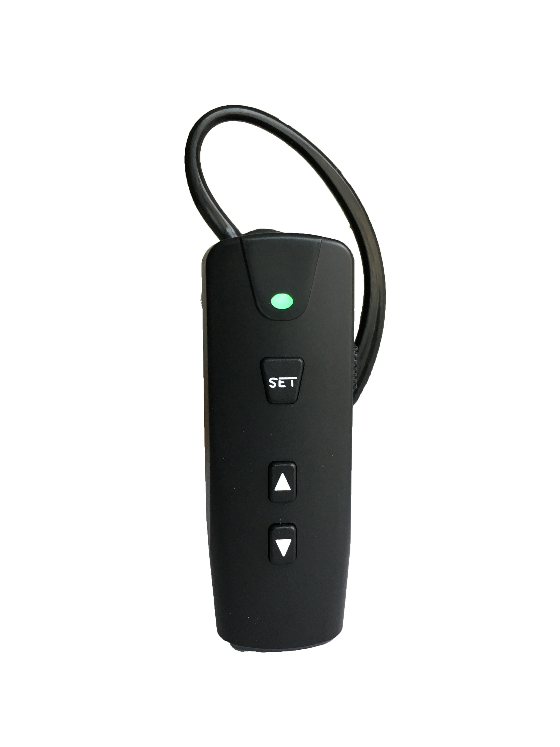 | ＊频道数：≧45CH  接收灵敏度：-100dB  充电电流：260mA  电池：3.7v 聚合物(350mAH)  ＊机器尺寸：≦60*22*12（mm)  ＊机器重量：≦18g  Led 显示：充电指示  Led 显示：LED  ＊有效距离：>200M  ＊支持双通道讲解功能  ＊具有《博物馆导览解说系统》软件著作权  ＊具有《工厂参观讲解系统》软件著作权  ＊具有《会议同声传译系统》软件著作权  ＊具有《景区语音导游系统》软件著作权  ＊具有《团队接待讲解系统》软件著作权 | 569 | 50 | 28450
充电箱  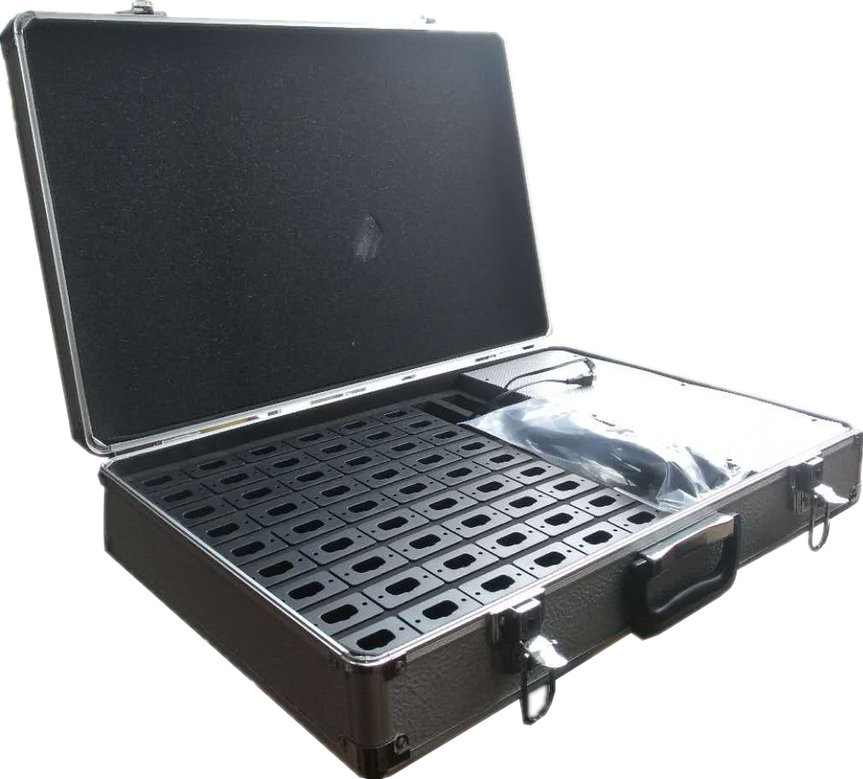 | 56位(含发射器充电位) | 4500 | 1 | 4500
北京伯威克科技有限公司  刘经理：15311491966 |  | 合计：33699  含税（普票）：35383.95  含税（专票）：38079.87

尊贵型（品牌：穹游）

产品名称 | 产品参数 | 价格 | 数量 | 合计
发射机  LLW-FS-04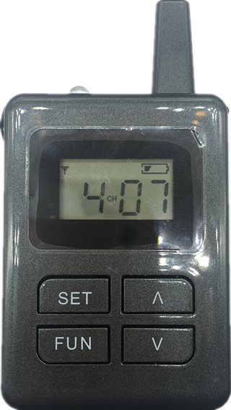 | 工作模式：数字,传输距离：120-150M  频率范围：860Mhz-870Mhz  频道模式：F0,F1，频道数≧200CH  发射功率：50mv，比特率：50kbps  电池：内置锂电池,采样率：32Khz  机器尺寸：100*57*24（mm)  机器重量：70g，Led 显示：所有  解码：ISO11172-3(MPEG1.0 layer 3)  充电方式：USB单充/充电插座  一键关机所有接收机,一键调节所有接收机音量  具有《双通道无线讲解系统》软件著作权  具有《无线讲解系统》软件著作权  具有《一种双通道对接团队讲解设备》专利 | 499
麦克风 | 发射机专用麦克风 | 50
充电器 | 一冲一充电器，发射机专用 | 30
接收机  LLW-LYJS-03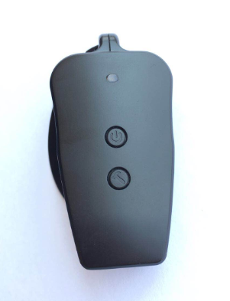 | 工作模式：数字,机器尺寸≦55*20*10（mm)\  频率范围：860Mhz-890Mhz  佩戴方式：非入耳,频道模式：F0,F1,F2  频道数：≧200CH(100+50+50)  比特率：50kbps，电池：内置锂电池  机器重量：17g，采样率：32Khz  传输接收距离：120-150M  解码：ISO11172-3(MPEG1.0 layer 3)  充电方式：USB单充+充电插座  自动跟随主机频道，具有外观专利  接收机自动跟随，无需手动调频自动跟随匹配  具有《无线讲解自动跟随系统》软件著作权  具有《智能语音导览系统》软件著作权  具有《多通道无线讲解系统》软件著作权  具有《智能导览写码控制系统》软件著作权  可同时接收两台发射同一频点的信号 | 459
充电箱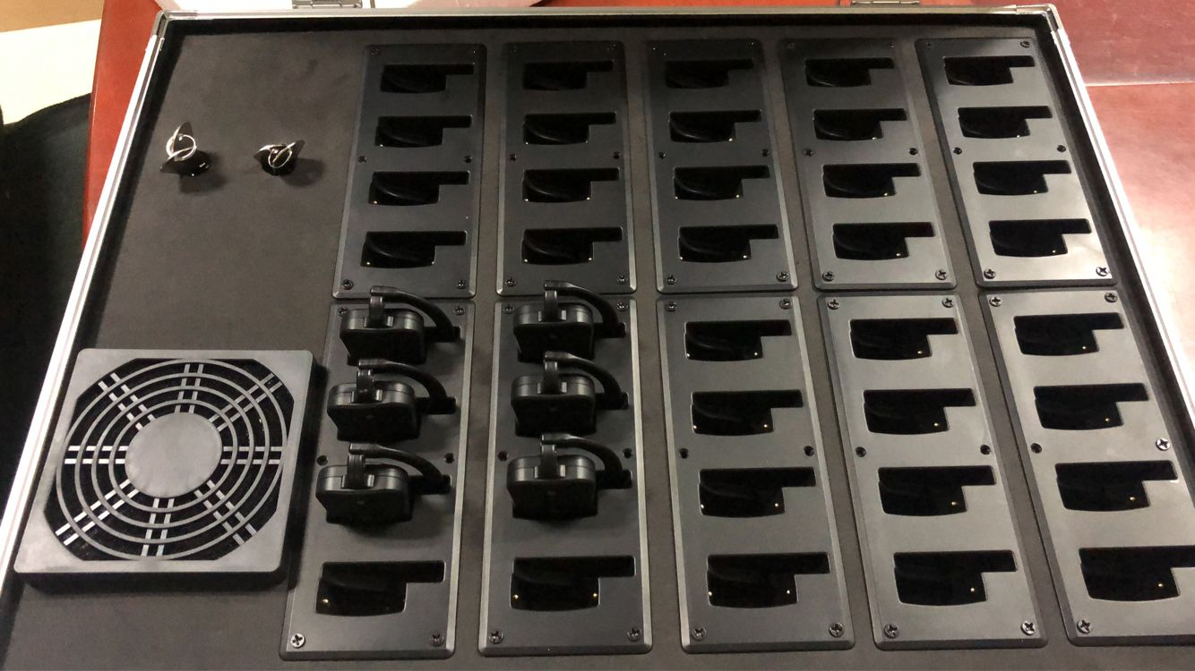 | 40位充电箱 | 4300
北京伯威克科技有限公司  刘经理：15311491966 |  | 合计:  合计（普票）：  合计（专票）：

智享型（品牌：穹游）

产品名称 | 产品参数 | 价格 | 数量 | 合计
发射机  LLW-FS-03 | 频道模式：F0,F1  ＊频道数：≧150CH(100+50)  机器尺寸：≦100*57*24（mm)  ＊机器重量：≦70g  Led 显示：所有  ＊传输距离：≧250M  解码：ISO11172-3(MPEG1.0 layer 3)  采样率：32Khz  充电方式：USB单充/充电插座  ＊具有双通道讲解功能  ＊具有《博物馆导览解说系统》软件著作权  ＊具有《工厂参观讲解系统》软件著作权  ＊具有《会议同声传译系统》软件著作权  ＊具有《景区语音导游系统》软件著作权  ＊具有《团队接待讲解系统》软件著作权 | 499 | 1 | 499
麦克风 | 发射机专用麦克风 | 50 | 1 | 50
充电器 | 发射机专用充电器（一冲一） | 30 | 1 | 30
接收机  LLW-LYJS-02  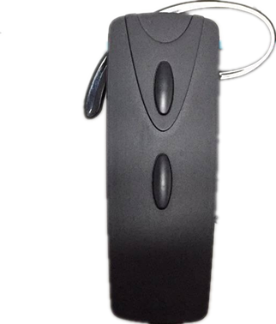 | 频道模式：F0,F1,F2  ＊频道数：≧200CH(100+50+50)  电池：内置锂电池  ＊机器尺寸：≦70*25*11（mm)  ＊机器重量：≦17g  ＊传输接收距离：≧250M  解码：ISO11172-3(MPEG1.0 layer 3)  采样率：32Khz  充电方式：USB单充/充电插座  ＊具有双通道讲解功能  ＊具有《博物馆导览解说系统》软件著作权  ＊具有《工厂参观讲解系统》软件著作权  ＊具有《会议同声传译系统》软件著作权  ＊具有《景区语音导游系统》软件著作权  ＊具有《团队接待讲解系统》软件著作权 | 349 | 50 | 17450
收藏箱 | 82位（(含两个发射） | 350 | 1 | 350
充电箱 | 36位充电箱(含两个发射位) | 4000 | 1 | 4000
北京伯威克科技有限公司  刘经理15311491966 |  | 合计:22379  合计（普票）：23497.95  合计（专票）：25288.27

优享型（品牌：穹游）

产品名称 | 产品参数 | 价格 | 数量 | 合计
发射机  LLW-FS-04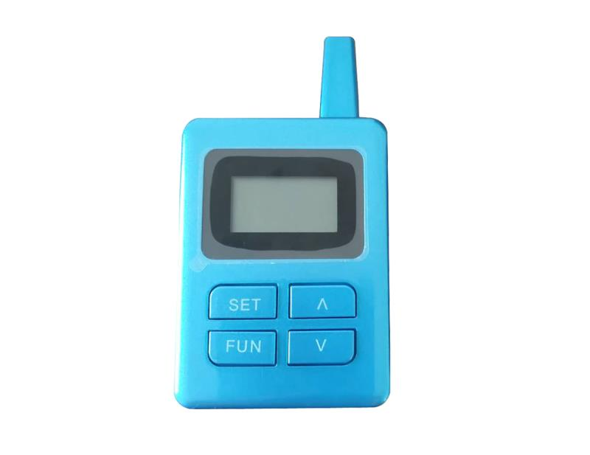 | 工作模式：数字,传输距离：120-150M  频率范围：860Mhz-870Mhz  频道模式：F0,F1，频道数≧150CH  发射功率：50mv，比特率：50kbps  电池：内置锂电池,采样率：32Khz  机器尺寸：100*57*24（mm)  机器重量：70g，Led 显示：所有  解码：ISO11172-3(MPEG1.0 layer 3)  充电方式：USB单充/充电插座  一键关机所有接收机,一键调节所有接收机音量  具有《双通道无线讲解系统》软件著作权  具有《无线讲解系统》软件著作权  具有《一种双通道对接团队讲解设备》专利 | 499 | 1 | 499
麦克风 | 发射机专用麦克风 | 50 | 1 | 50
接收机  LLW-LYJS-03  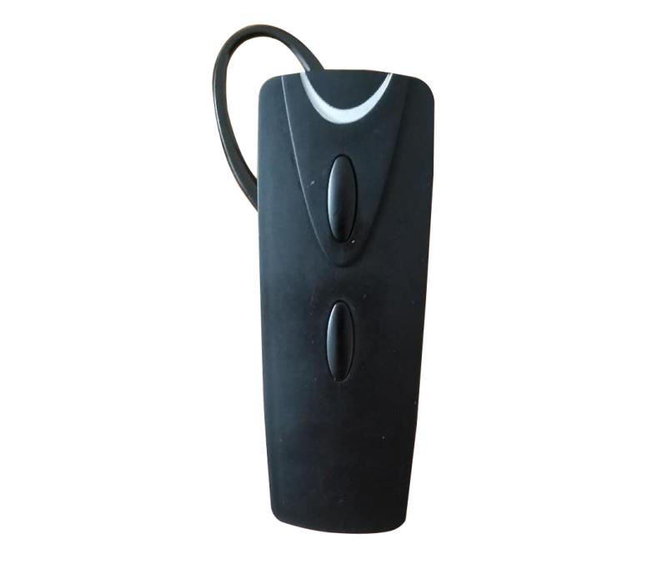 | 工作模式：数字,机器尺寸≦55*20*10（mm)\  频率范围：860Mhz-890Mhz  频道模式：F0,F1  频道数：≧200CH(100+50+50)  比特率：50kbps，电池：内置锂电池  机器重量：17g，采样率：32Khz  传输接收距离：120-150M  解码：ISO11172-3(MPEG1.0 layer 3)  充电方式：USB单充+充电插座  自动跟随主机频道，具有外观专利  接收机自动跟随，无需手动调频自动跟随匹配  具有《无线讲解自动跟随系统》软件著作权  具有《智能语音导览系统》软件著作权  具有《多通道无线讲解系统》软件著作权  具有《智能导览写码控制系统》软件著作权  可同时接收两台发射同一频点的信号 | 229 | 50 | 11450
充电器 | 发射机、接收机通用充电器（一充十） | 250 | 5 | 1250
北京伯威克科技有限公司  刘经理：15311491966 |  | 合计:13249  合计（普票）：13911.45  合计（专票）：14971.37

